В базе добавлен субсчет 004.01.1, подчиненный счету 004.01

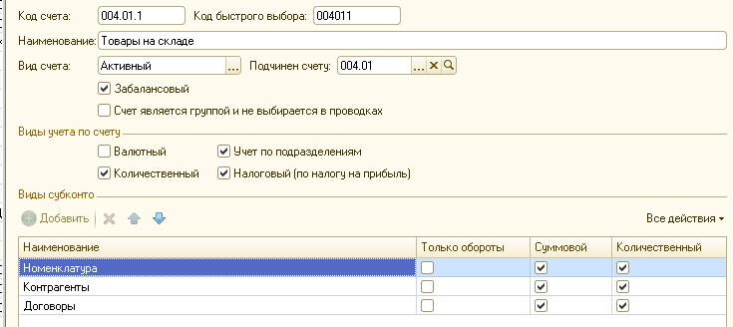

При проведении документа "Поступление товаров и услуг" не заполняется субконто "Договоры". Необходимо, чтобы оно заполнялось.
А при проведении документа "Реализация товаров и услуг" выходит сообщение:
Остаток: 0; Не хватает: 1
При списании комиссионных товаров не определены параметры партии ""
Необходимо сделать так, чтобы при реализации товаров номенклатура списывалась. Т.е. при поступлении товаров номенклатура попала на субконто поставщика, а при реализации с поставщика и списалась.

